编号：0083-2018-2021
计量要求导出和计量验证记录表
测量过程名称 |  | 束丝后导体直径测量 |  | 被测参数要求(含公差) |  | φ（1--24）mm±0.1mm
被测参数要求识别依据文件 |  |  |  | 束绞工艺卡 （ 标识号 21080567）
计量要求导出方法（可另附）
- 测量参数的允许误差：±0.1mm 测量参数公差范围：T＝0.1－（-0.1）＝0.2mm
计量要求： △_{允}＝T/3＝0.2/3＝0.067mm
- 测量范围的导出
测量范围要求：φ（1--24）mm ±0.1mm ，
微米千分尺测量范围为：（0-25）mm
计量校准过程 | 测量设备名称/编号 |  | 型号规格 |  | 主要计量特性  (最大允差或示值误差最大值/准确度等级/测量不确定度) |  | 校准/检定证书编号 | 校准/检定日期
 | 微米千分尺/LS-02-12 |  | (0-25)mm |  | ±2μm |  | 221000743 | 2021.4.9
计量验证记录
1. 采用Mcp值验证：
测量参数公差：T＝ 0.2mm 微米千分尺最大允差：±0.2μm
Mcp=T/3u₁ = 0.2 /3×0.002 = 33.3 ＞ 1.1
2.测量设备微米千分尺的测量范围（0- 25）mm满足被测参数（1--24）mm的范围要求。
验证合格，满足要求。

验证结论：☑符合□有缺陷□不符合（注：在选项上打√，只选一项）
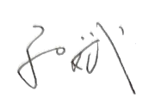

验证人员签字： 验证日期： 2021 年6 月 25 日
认证审核记录：
- 被测参数要求识别是否代表了“顾客”的要求
- 计量要求导出方法正确
- 测量设备的配备满足计量要求
- 测量设备经过校准
- 测量设备验证正确

审核员签名：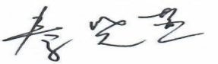
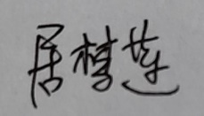
企业代表签字： 审核日期： 2021 年 9 月 17 日

